Великий мыслитель и гениальный писатель

Фёдор Михайлович Достоевский (1821–1881) – русский писатель, мыслитель, философ и публицист. Классик русской и мировой литературы, по данным ЮНЕСКО, один из самых читаемых писателей в мире, признан одним из лучших романистов мирового значения. По словам М. Горького: «Гениальность Достоевского неоспорима, по силе изобразительности его талант равен, быть может, только Шекспиру».
В 7 классе ГБОУ СОШ с.Шламка прошел литературный час «Великий мыслитель и гениальный писатель», посвященный 200-летию Федора Михайловича Достоевского. Устный журнал Ф. М. Достоевский: музеи, памятные места в 1- 3 классах провели учителя начальных классов. Информационный час в 8 классе «Жизнь и творчество Достоевского», «Крымский след в судьбе Достоевского», просмотр и обсуждение фильма об Анне Достоевской (Сниткиной)- 5-6 класс и в 10- 11 классе классный руководитель провела литературный круиз «Путешествие по романам Ф.М. Достоевского».

На литературном часе ребята узнали о жизни и творчестве великого писателя, его вкладе в мировую и отечественную культуру, о ценностном отношении к русскому литературному языку, посмотрели видеофрагменты по произведениям гениального автора, в онлайн-формате посетили Дом-музей писателя Ф. М. Достоевского.

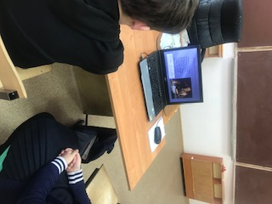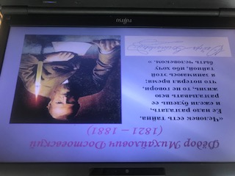

Советско-Иглайкинский филиал ГБОУ СОШ с. Шламка провели свои мероприятия: это библиотечный урок "История жизни великого человека" на котором присутствовали классы с 1 по 9, и урок внеклассного чтения в 5-6классах по произведению «У Христа на ёлке». Ребята узнали много нового и интересного о жизни и творчестве Фёдора Михайловича Достоевского.

